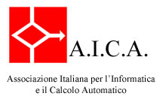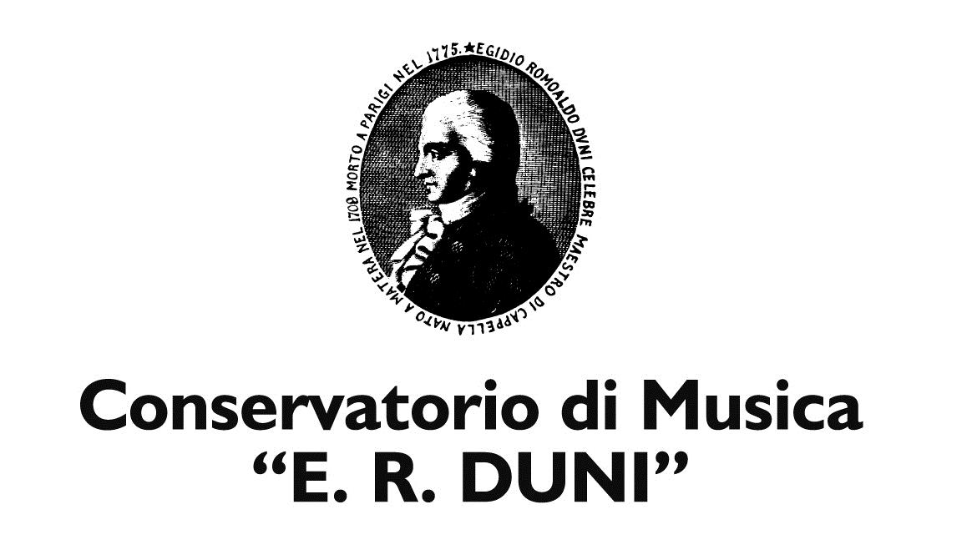
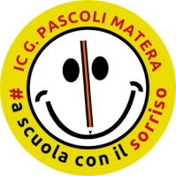
Istituto Magistrale Stigliani
Liceo Musicale
M A T E R A

CREATIVITÀ E CULTURA DIGITALE
Per la Scuola del Futuro

Mercoledi 7 giugno 2017
Auditorium Gervasio Matera

Programma

ore 16,00 INTRODUZIONE
Emsemble Vocale Conservatorio Duni Matera
Studenti classe canto/pianoforte prof.ssa Daniela Monteduro

ore 16,15 APERTURA LAVORI
Pietro Romano, direttore Conservatorio Duni Matera
Rosanna Papapietro, dirigente Istituto Magistrale Stigliani Matera
Michele Ventrelli, dirigente IC Pascoli Matera

SALUTI ISTITUZIONALI
Claudia Datena, Dirigente Coordinatore USR Basilicata
Antonella Bellomo, Prefetto di Matera
Raffaello De Ruggieri, Sindaco di Matera

ore 16,45 PAROLA ALLE SCUOLE
Attività classi 2.0 - IC Pascoli Matera
Continuamente in Musica”Pierino ed il lupo”
Corso musicale IC Pascoli e Liceo Musicale Stigliani Matera

ore 17,30 BANDO AICA CERIMONIA DI PREMIAZIONE
Presentazione Progetti Digitali
Giuseppe Mastronardi, Presidente Nazionale AICA
Pasquale Costante, USR Basilicata

ore 18,30 CONCERTO
I Fiati del Liceo Musicale Stigliani Matera

ore 19,00 CHIUSURA LAVORI
Rosaria Cancelliere, dirigente UST Ufficio Scolastico Territoriale

BUFFETT - A cura di IPSAR Matera

